Remshalden, im Mai 2021

Irmscher Van Systems erweitert Rad Programm
Seit mehr als 50 Jahren bietet die Irmscher Firmengruppe individuelle Lösungen für Fahrzeuge jeglicher Aufbauform für beinahe jeden Anwendungsfall an. In der Abteilung Irmscher Van Systems beschäftigen sich die Remshaldener seit mehreren Jahren auch mit Fahrzeugen aus der Reisemobilindustrie sowohl im Komplettumbau als auch in der Individualisierung.

Auf der in der Reisemobilindustrie weit verbreiteten Fiat Ducato Plattform (baugleich Peugeot Boxer und Citroen Jumpy) bietet Irmscher nun ein neu entwickeltes 18 Zoll Rad an welches sowohl für das normale Chassis (5x118) als auch für das Maxi Chassis (5x130) zu haben ist. Diese 18 Zoll Felge im modernen Heli Star Design besticht durch seine fünf verdrehten Speichen welche mit der diamantpolierten Oberfläche ideal zum Charakter der Aufbauten passt. Das Rad ist auch in komplett schwarzer Optik zu haben. Ebenfalls bietet Irmscher auch Räder im 16 und 17 Zoll Bereich an.

In Punkto Fahrstabilität macht dem Irmscher Heli Star 18 Zoll Rad keiner so schnell etwas vor – durch die größere Dimension und die entsprechend passenden Reifen mit 255er Querschnitt verändert sich das Fahrverhalten sowohl beim Einlenken als auch auf der Geradeausfahrt enorm.

Weitere Individualisierungsmöglichkeiten werden von Irmscher angeboten und sind unter www.irmscher.de zu finden. Die Räder sind entweder bei Irmscher direkt oder bei jedem Irmscher Händler bestellbar.

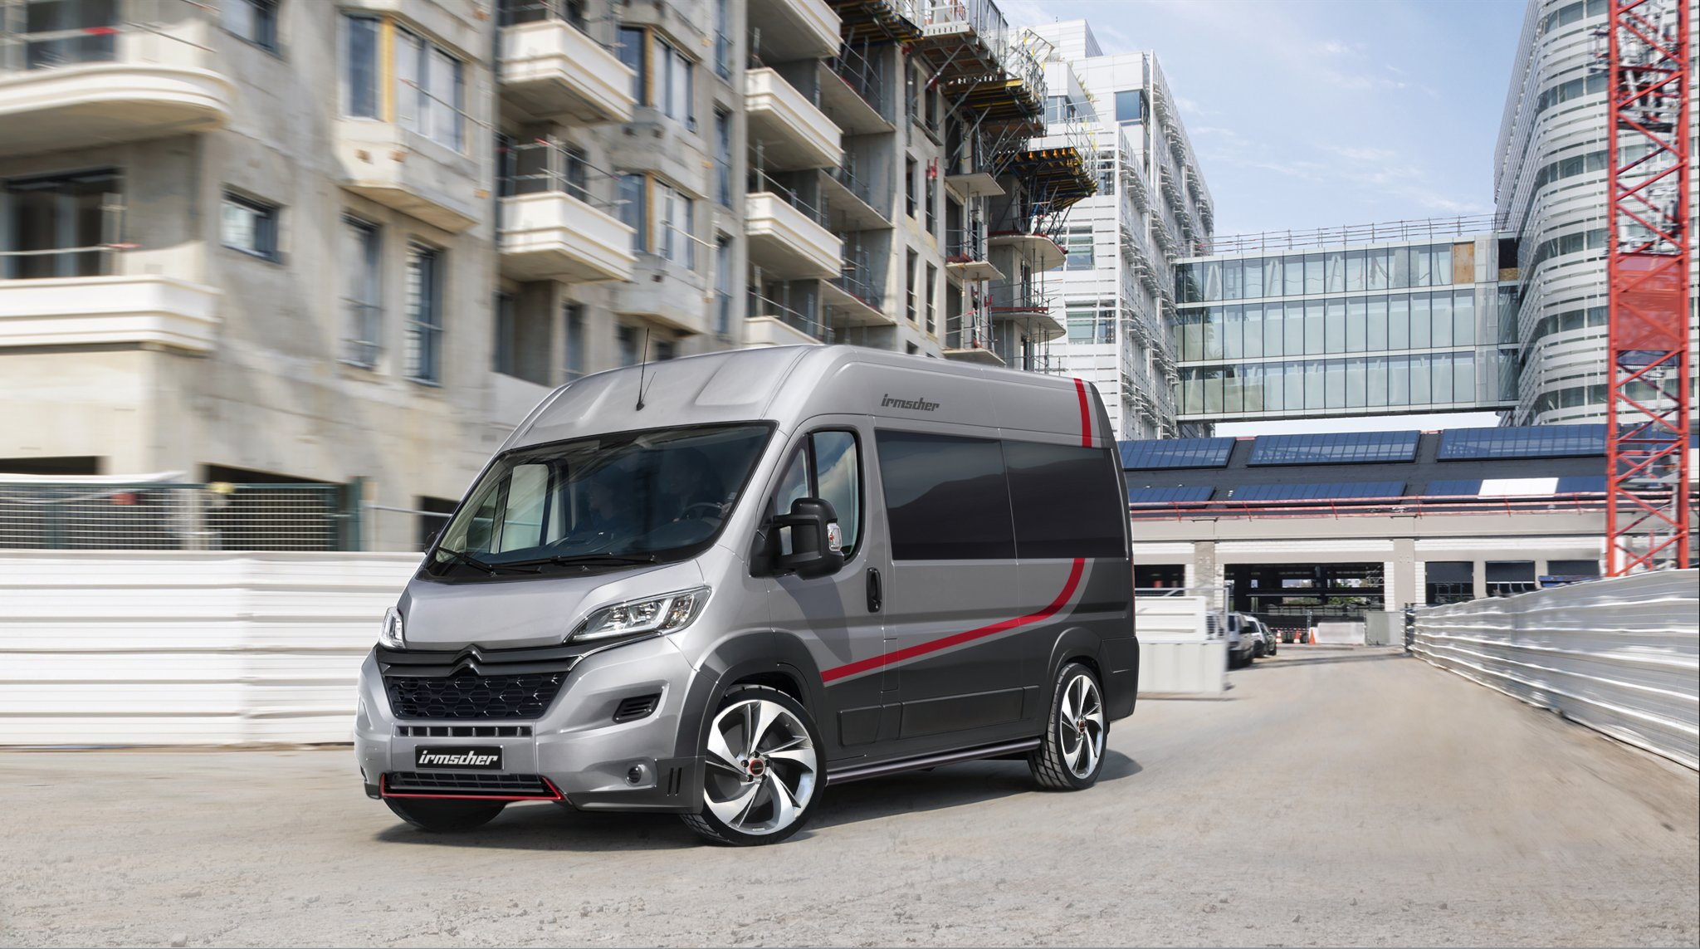

Alle Texte und Bilder halten wir für Sie aktuell und bequem zum Download bereit:

www.irmscher.com/presse

Ihre Zugangsdaten:
Benutzer: media
Passwort: fotos06

